**实现材质动画**

在以下步骤中，我们将在对象上创建闪烁变化的 **材质**，并使玩家角色靠近时 **材质** 颜色发生变化。

**创建项目**

在这部分中我们先设置项目。

1. 从 **Unreal Project Browser** 窗口中创建一个 **New Project**，然后使用 **Blueprint Third Person** 模板。

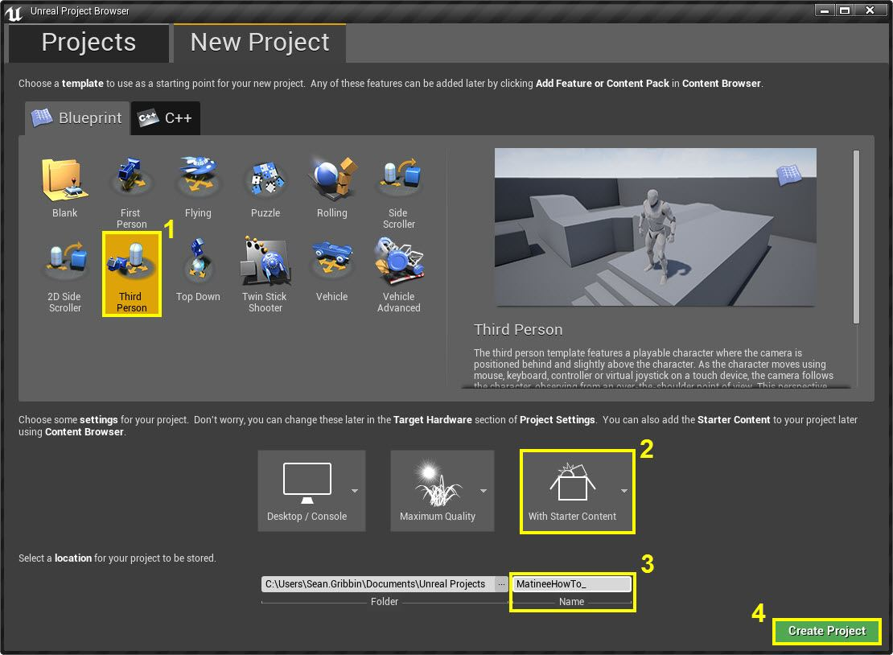

1. 启用 **Include starter content** 选项。
2. 为项目命名。
3. 上述步骤设置完成后，点击 **Create Project** 创建新项目。

**添加 Matinee Actor、道具和 Matinee 中的轨迹**

在这步中，我们将添加 **Matinee Actor**，添加场景中使用的一些道具，以及在 **Matinee** 中使用的轨迹。

1. 在 **工具栏** 菜单中选择 Matinee 并点击 **Add Matinee** 按钮。

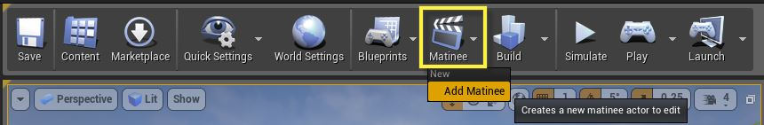

1. 如出现 Matinee 撤销警告提示，点击 **继续** 按钮。

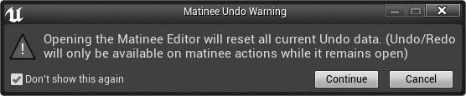

1. **Matinee Editor** 窗口将打开。

[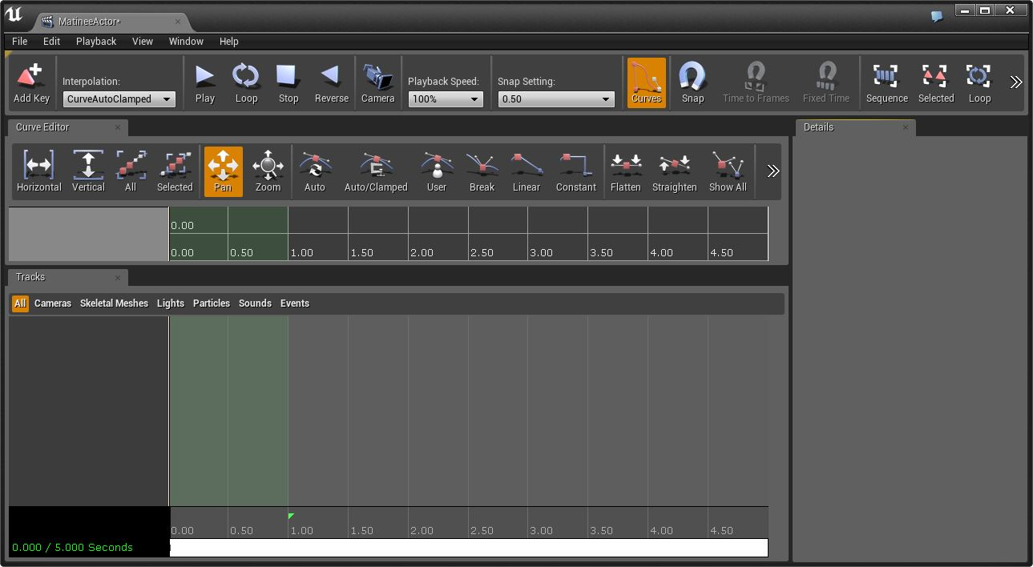](http://api.unrealengine.com/latest/images/Engine/Matinee/HowTo/MHT_1/MHT1_MatineeOpen.png)

1. 关闭 Matinee，然后重复步骤 1-3 创建另一个 Matinee Actor，使关卡中存在两个 Matinee Actor。
2. 关闭第二个 Matinee 窗口，然后在 **Content Browser** 的 **Game/Props** 路径下找到 **SM_Chair**，将其拖入关卡。

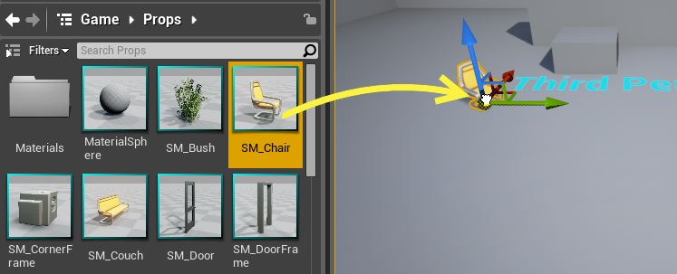

1. 在 Game/Props 文件夹中将 **SM_Stairs** 拖入关卡。

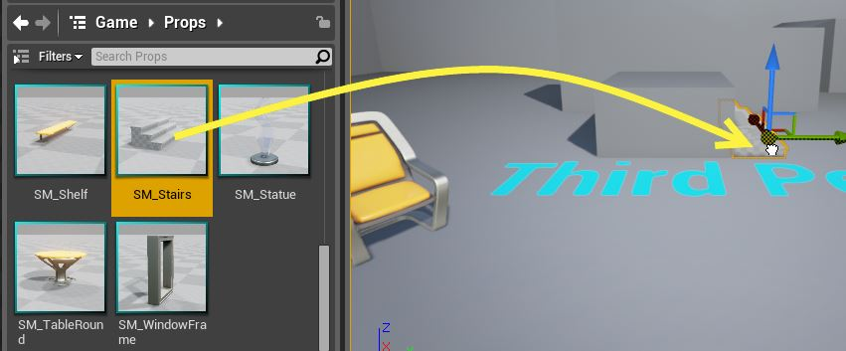

*可在关卡中随意放置椅子和台阶。*

1. 在 **Modes** 菜单的 **Basic** 标签下，点击将 **Box Trigger** 拖入关卡，然后按下 **R** 键 调整框的大小，使椅子位于其中。

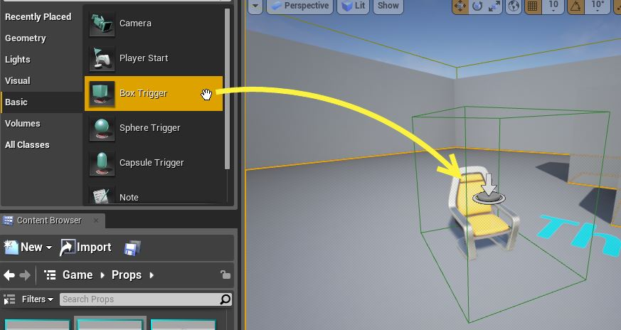

*玩家进入触发框后，椅子将改变颜色（将在本页之后的步骤中进行设置）。*

1. 在 **World Outliner** 中点击 Matinee Actor（添加的首个 Matinee），然后在 **Details** 面板中点击 **Open Matinee**。

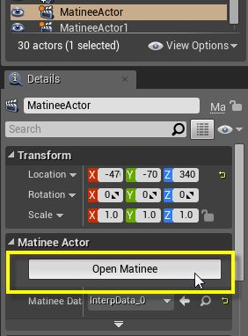

1. 最小化 Matinee，点击 SM_Chair，重新打开 Matinee，然后在 **Tracks 窗口** 中 **单击右键** 并选择 **Add New Empty Group**。

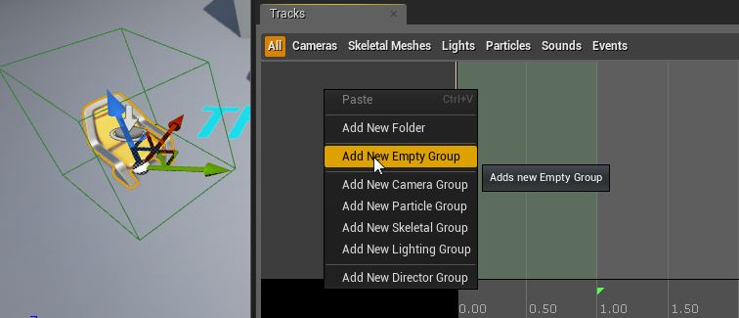

*在****Name Group****窗口中，为群组赋予描述性的命名，如****Chair****。*

1. 在 Matinee 的新群组上 **单击右键** 并选择 **Add New Vector Material Parameter Track**。

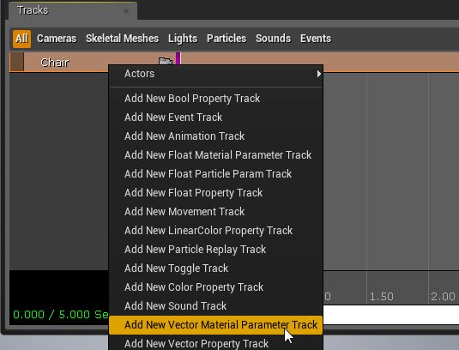

1. 选择 Matinee 并打开其他 Matinee Actor。
2. 最小化 Matinee，点击 SM_Stairs，重新打开 Matinee，然后在 Tracks 窗口 中 **单击右键** 并选择 Add New Empty Group。

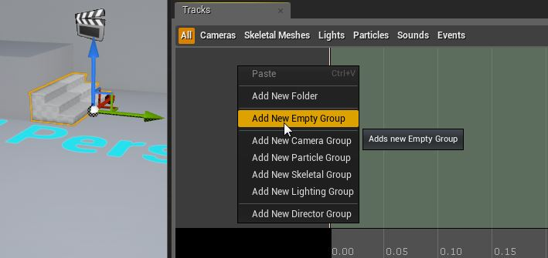

*在****Name Group****窗口中，为群组赋予描述性的命名，如****Stairs****。*

1. 在 Matinee 的新群组上 **单击右键** 并选择 **Add New Float Material Parameter Track**。

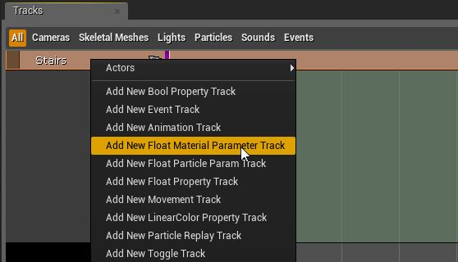

**矢量材质参数 Matinee**

在以下步骤中，我们将在 **Matinee** 中通过 **矢量材质参数（Vector Material Parameter）** 轨迹改变玩家角色靠近时椅子的颜色。

1. 选择关卡中的椅子，然后在 **Materials** 下的 Details 面板中点击 Browse To（放大镜）图表。

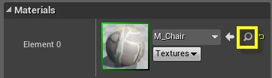

1. 用于椅子的材质将在 **Content Browser** 中高亮，**双击** **M_Chair 材质** 将其在 **材质编辑器（Material Editor）** 中打开。
2. **向下滚动鼠标滚轮** 拉远视角，点击带橘色方块的节点，然后在 **Details** 面板中点击 **Default Value** 条。

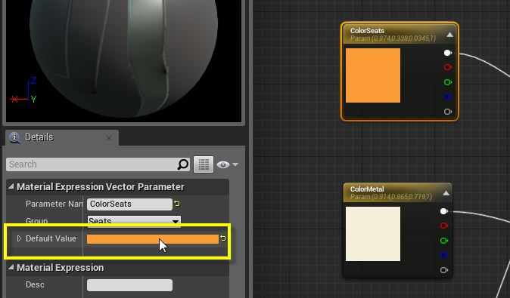

1. 在 **Color Picker** 窗口中，点击并拖动橘色（黄色框中）到 **Save Color** 条保存颜色。

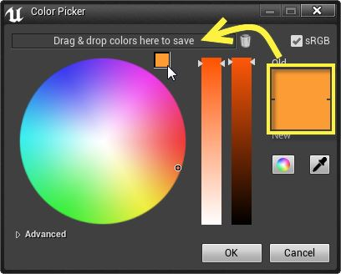

*我们稍后会用到它，现在已经有了一个座位默认颜色的引用。*

1. 关闭 **Color Picker** 窗口（无需保存）并关闭材质。
2. 在 Content Browser 中，**右键单击** **M_Chair 材质** 并选择 **Create Material Instance**。

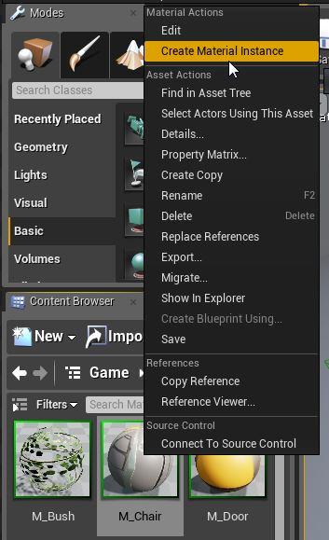

*在 Content Browser 中将创建一个可用于编辑的****材质实例（Material Instance）****。可沿用默认命名。*

1. 选择关卡中的椅子，在 Content Browser 中选择 **M_Chair_Inst**，然后在 Details 面板中点击 **Arrow** 图标。

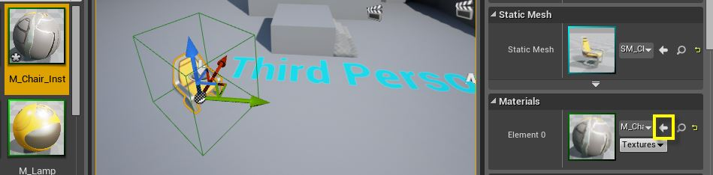

*此操作将把****材质实例（Material Instance）****指定给椅子。*

1. 打开 Matinee Actor（指定到椅子的 Matinee）并点击 **...Material Param**（**Material Parameter** 轨迹）。
2. 在右边的 **Details** 面板中点击 **Add** 图标。
3. 返回 Content Browser 确认 **M_Chair_Inst Material Instance** 已高亮，然后在 Matinee 中点击 **Arrow** 图标。

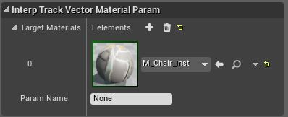

1. 在 **Param Name** 框中输入 **ColorSeats**（这是步骤 3 中材质中的节点名），之后进行修改。
2. 点击材质参数轨迹，按下 **Enter** 键在 **0.00** 处添加一个关键帧，然后将 **时间条** 移至 **2.00** 并添加另一个关键帧。

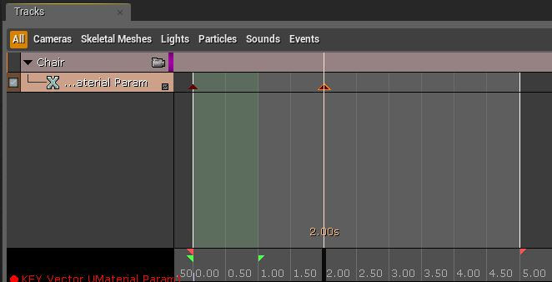

1. 在结束标记上 **单击右键** 并选择 **Move To Longest Track Endpoint**，将 Matinee 长度缩减至 2 秒钟。

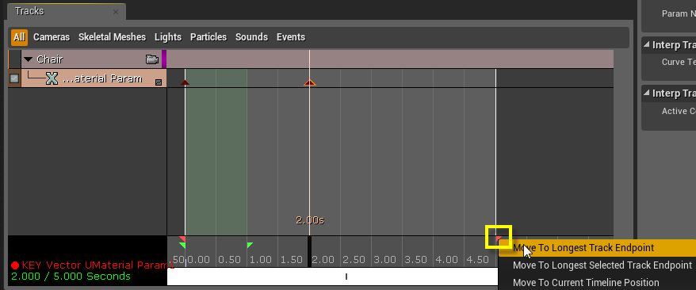

1. 在第一个关键帧上 **单击右键** 并选择 Set Color，然后在 Color Picker 菜单中选择顶部的条指定默认椅子颜色。

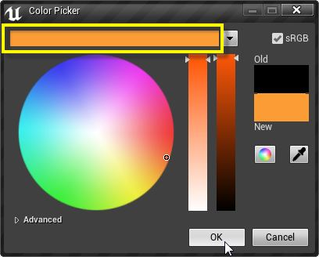

1. 在第二个关键帧上 **单击右键** 并选择 Set Color，在 Color Picker 菜单中选择默认颜色外的任何颜色，然后关闭 Matinee。

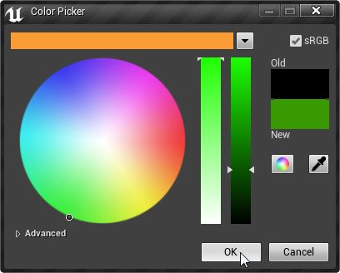

*这是玩家角色靠近时椅子将会进行混合的颜色。*

1. 在 World Outliner 中选择 Matinee Actor，然后从工具栏选择 **Blueprints - Open Level Blueprint**。

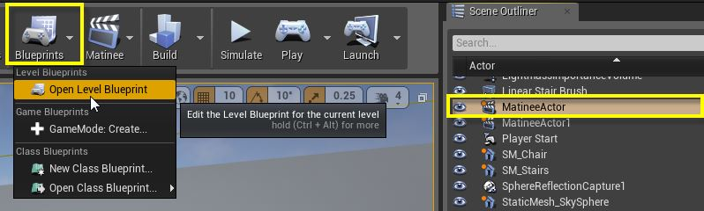

1. 在 **Level Blueprint Event Graph** 窗口中，**单击右键** 并从快捷菜单中选择 **Add Reference to MatineeActor**。

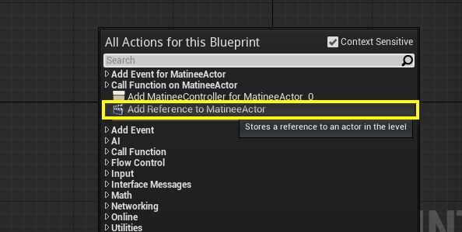

1. 最小化关卡蓝图，然后在 World Outliner 中选择 **TriggerBox1** 将其高亮。
2. 重新打开关卡蓝图，在 **事件图表** 中 **单击右键** 并选择 **Add Event for TriggerBox1**、**Collision**、以及 **Add OnActorBeginOverlap**。

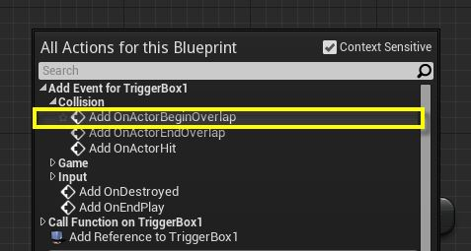

*当****Actor****（在此例中为玩家角色）和触发框发生重叠时，该事件将执行。*

1. 重复前一步骤，选择 Add OnActorEndOverlap。
2. 点击并拖动 MatineeActor 节点的输出引脚，然后释放；在快捷菜单中搜索 **Play**，然后从菜单中选择 Play。

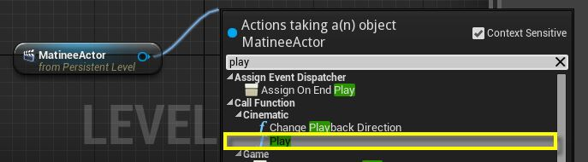

1. 重复前一步骤，搜索并选择 **Reverse**。

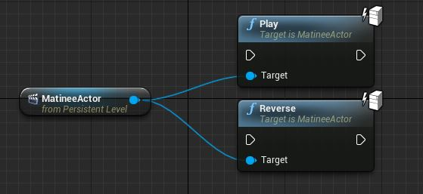

***Matinee****应该与****Play****和****Reverse****节点衔接起来。*

1. 点击并拖动 OnActorBeginOverlap 节点的 **执行** 输出引脚，将其和 **Play** 节点的 **执行** 输入引脚连接起来。

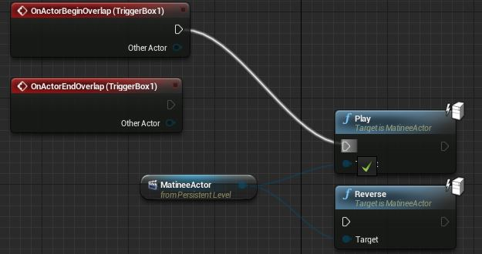

1. 重复前一步骤，拖动 OnActorEndOverlap 节点将其与 **Reverse** 节点连接起来。

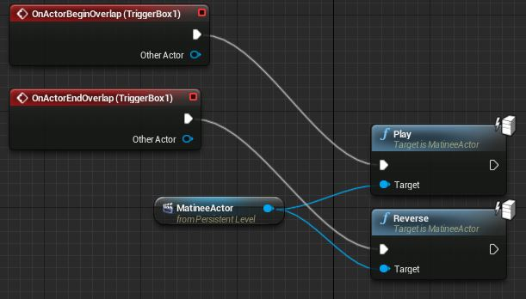

1. 点击蓝图窗口左上角的 **Compile** 按钮。

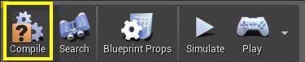

1. 关闭蓝图，然后在主工具栏中点击 Play 按钮即可在编辑器中进行游戏。

*椅子默认为橘色。玩家角色靠近时将进行颜色混合并变为所选颜色。*

*玩家角色离开椅子后，它将变回默认颜色。*

**Float 材质参数 Matinee**

在下列步骤中，我们将使用 **Matinee** 中的 **Float 材质参数** 轨迹创建应用在台阶阶梯上闪烁变化的 **材质**。

1. 在 Content Browser 的 **Game/Materials** 文件夹下，在 **M_Basic_Wall Material** 上 **单击右键**，选择 **Create Copy** 并为其命名。
2. **双击** **材质** 的副本将其在 **材质编辑器（Material Editor）** 中打卡，然后点击并删除 **Color** 节点。

[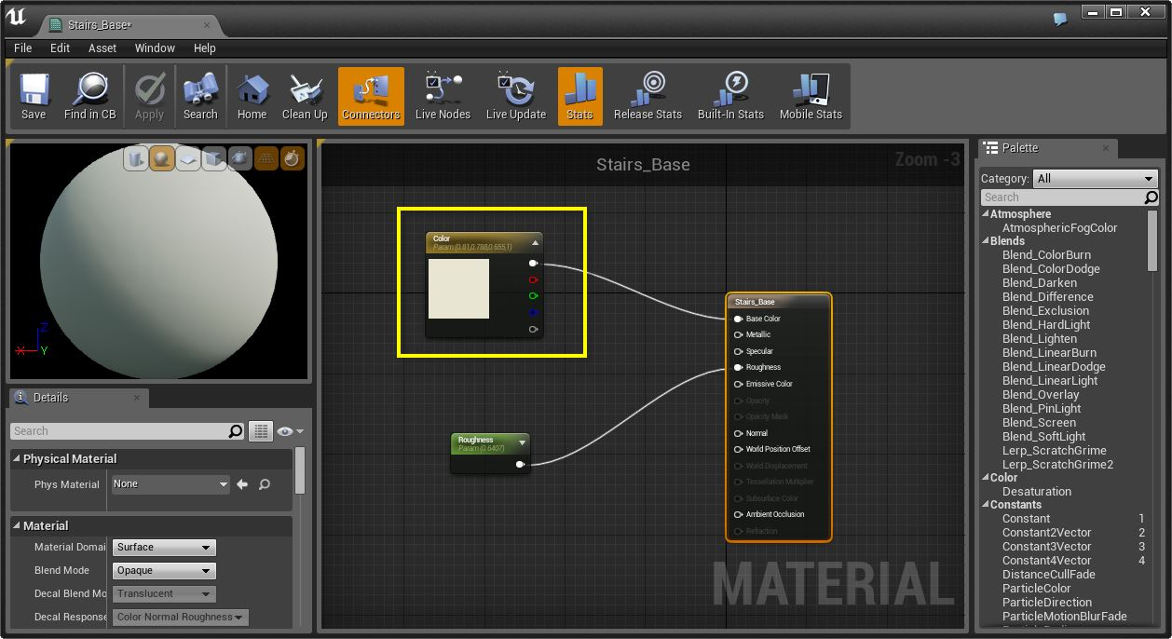](http://api.unrealengine.com/latest/images/Engine/Matinee/HowTo/MHT_6/MHT6_Material_Editor.png)

1. 在图表窗口中 **单击右键** 并输入 **scalar**，然后从窗口中选择 **ScalarParameter** 选项。

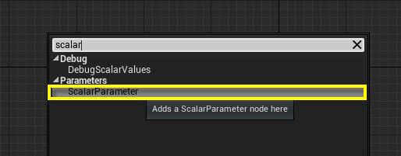

1. 将节点命名为 **StepsColor**，将其和 **Material Attributes** 节点的 **Base Color** 引脚 **连接** 起来。

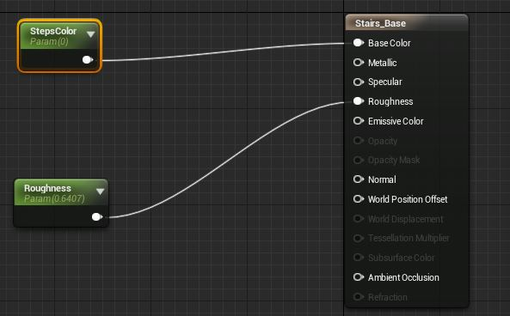

1. 按下 **Apply** 和 **Save** 按钮，然后关闭 **材质编辑器** 窗口。

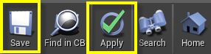

1. 选择关卡视口中的台阶将其高亮。
2. 选择 Content Browser 中的 **M_Basic_Wall Material** 将其高亮。
3. 在台阶 Details 面板的 Materials 下，点击 **Element 1** 的 **箭头** 图标指定材质。

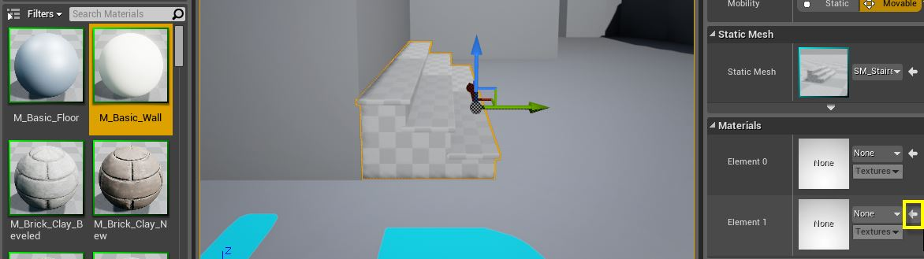

1. 在 Content Browser 中选中 **步骤 1** 中创建的材质，将其高亮。
2. 在台阶 Details 面板的 Materials 下，**点击** **Element 0** 的 **箭头** 图标指定材质。

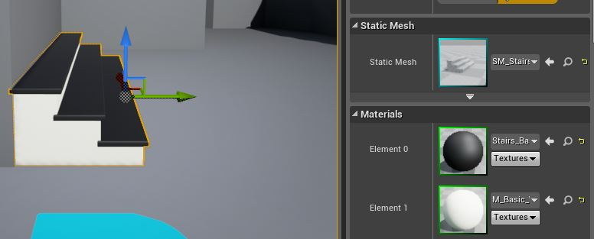

1. 在 World Outliner 中选择 **MatineeActor1**（与台阶相关的 Matinee），然后在 Details 面板中点击 Open Matinee 按钮。
2. 点击 **...Material Param**（**材质参数**）轨迹，然后在 Details 面板中的 **Target Materials** 下点击 **Add** 图标。
3. 返回 Content Browser 确认步骤 1 中的材质已高亮，然后在 Matinee 中点击 **Arrow** 图标。

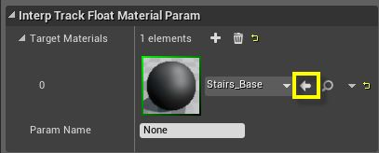

1. 在 **Param Name** 框中 **输入** **StepsColor**。
2. 在材质参数轨迹上的 **0.00**、**0.50**、**1.00** 处添加关键帧，并将结束标记 **移至** **1.00**。

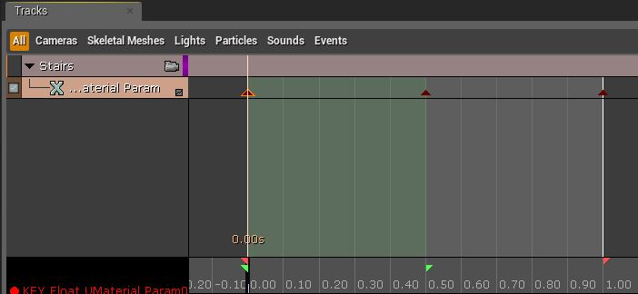

1. 在第二个关键帧上 **单击右键**，选择 **Set Value** 将值设为 **1**，然后 **关闭** Matinee。
2. 在 World Outliner 中选择 **MatineeActor1**，然后在 Details 面板中 Play 下勾选 **Play on Level Load and Looping**。

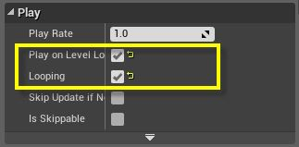

1. 在主编辑器中，点击 **Play** 按钮在编辑器中进行游戏。

*可以看到台阶阶梯在黑色和白色之间来回闪烁变化。*

*如需加快闪烁速度，在****Matinee****中将关键帧之间的时间调短即可。*